

G.V. Heres doet mee
met de Grote Clubactie!

Startbrief verkoopkaart

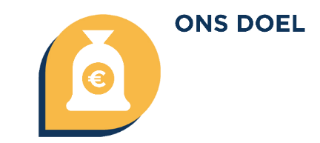 | ONS DOEL  Super dat je onze vereniging helpt met de Grote Clubactie! In 2025 bestaat Heres 35 jaar en willen we leuke activiteiten gaan organiseren. Waaronder het Heres kamp!
 | ZO VERKOOP JE LOTEN  Zaterdag 21 september start de Grote Clubactie. Vanaf deze dag mag je loten verkopen met jouw verkoopkaart. Dit kan op de volgende manieren:  - Laat kopers jouw QR-code op de voorkant van de kaart scannen.  - Deel jouw eigen verkooplink via WhatsApp met vrienden en familie.  Een lot kost €3 en 80% (€2,40) gaat naar onze club.  TIP: Scan onderstaande QR-code en bekijk hoe je een topverkoper wordt!  
 | BEKIJK ONLINE JOUW LOTENSTAND EN VERDIEN BADGES  Ontdek jouw eigen verkooppagina. Inloggen doe je zo:  - Scan je eigen QR-code op de voorkant van je kaart.  - Klik op ‘Inloggen Mijn Stand’ rechtsboven op de pagina.  - Vul je inlogcode in. Deze code staat ook op de sticker op de voorkant van je kaart.
 | WINACTIES VOOR JOU  De Grote Clubactie heeft verschillende winacties:  - De Grote Clubactie Medaille bij 25 verkochte loten.  - De Cluppie kleurplaat.  Kijk op www.clubactie.nl/winacties voor alle acties.  Dit zijn de winacties van onze vereniging:  - De 5 beste lotenverkoper van de club winnen een cadeaukaart.
Veel plezier en succes toegewenst. Jouw inzet is goud waard!
Mieke van der Gugten en Danielle Nijman

